
แผนการจัดการเรียนรู้ที่ ๖
นิทานทองอิน ตอน นากพระโขนงที่สอง ๖
ชั้นประถมศึกษาปีที่ ๖ เวลา ๑ ชั่วโมง
หน่วยการเรียนรู้ที่ ๒
นิทานทองอิน ตอน นากพระโขนงที่สอง

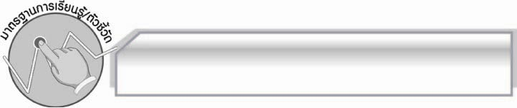
มาตรฐานการเรียนรู้/ตัวชี้วัด

มาตรฐานการเรียนรู้
มาตรฐาน ท ๑.๑ ใช้กระบวนการอ่านสร้างความรู้และความคิดเพื่อนำไปใช้ตัดสินใจ แก้ปัญหาในการดำเนินชีวิต และมีนิสัยรักการอ่าน
ตัวชี้วัด
ท ๑.๑ ป.๖/๘ อ่านหนังสือตามความสนใจและอธิบายคุณค่าที่ได้รับ
มาตรฐานการเรียนรู้
มาตรฐาน ท ๕.๑ เข้าใจและแสดงความคิดเห็น วิจารณ์วรรณคดีและวรรณกรรมไทยอย่างเห็น
คุณค่า และนำมาประยุกต์ใช้ในชีวิตจริง
ตัวชี้วัด
ท ๕.๑ ป.๖/๓ อธิบายคุณค่าของวรรณคดี และวรรณกรรมที่อ่านและนำไปประยุกต์ใช้ในชีวิตจริง

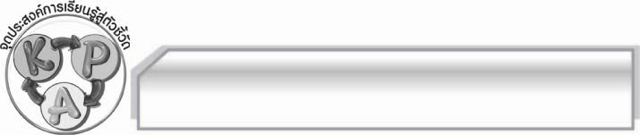
จุดประสงค์การเรียนรู้สู่ตัวชี้วัด

๑. อธิบายคุณค่าและประโยชน์จากการอ่านนิทานทองอินได้ ( K)
๒. เขียนแผนภาพความคิดคุณค่าและประโยชน์ของนิทานทองอิน ตอนนากพระโขนงที่สองได้ (P)
๓. เห็นความสำคัญของการนำคุณค่าและประโยชน์ที่ได้จากการอ่านนิทานทองอินไปใช้ในชีวิตจริง (A)

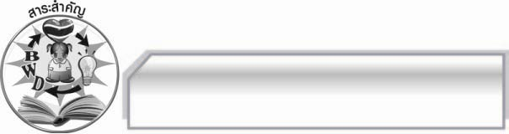
สาระสำคัญ

นิทานทองอินเป็นเรื่องประเภทสืบสวนสอบสวนเรื่องแรกของไทย เนื้อเรื่องมีความสนุกสนานเพลิดเพลิน ให้ข้อคิดแนวทางที่จะนำไปปฏิบัติให้เกิดประโยชน์ในการดำเนินชีวิตประจำวัน และมีคุณค่า แสดงถึงการใช้ภาษา สภาพสังคม และวัฒนธรรมไทยในสมัยนั้น

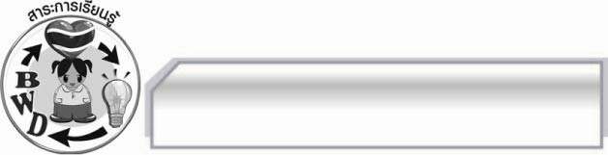
สาระการเรียนรู้

นิทานทองอิน ตอนนากพระโขนงที่สอง
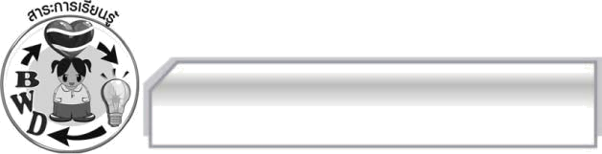

สมรรถนะสำคัญของผู้เรียน
๑. ความสามารถในการสื่อสาร
- ทักษะการอ่าน
- ทักษะการเขียน
- ทักษะการฟัง การดู และการพูด
๒. ความสามารถในการคิด
- การให้เหตุผล
- การจัดระบบความคิดเป็นแผนภาพ
- การปฏิบัติ/การสาธิต
- การแก้ปัญหา
- การประยุกต์/การปรับปรุง
- การสรุปความรู้
- การประเมินค่า
๓. ความสามารถในการแก้ปัญหา
๔. ความสามารถในการใช้ทักษะชีวิต


คุณลักษณะอันพึงประสงค์
ใฝ่เรียนรู้
ตัวชี้วัดที่ ๔.๑ ตั้งใจเพียรพยายามในการเรียนและเข้าร่วมกิจกรรมการเรียนรู้
รักความเป็นไทย
ตัวชี้วัดที่ ๗.๒ เห็นคุณค่าและใช้ภาษาไทยในการสื่อสารได้อย่างถูกต้องและเหมาะสม

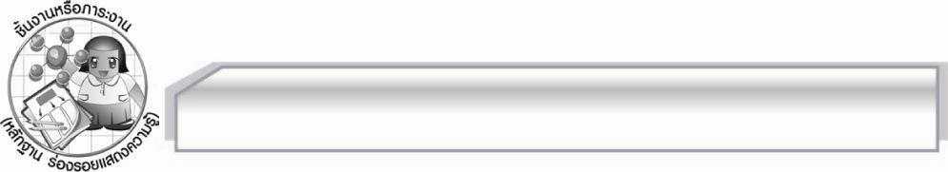
ชิ้นงานหรือภาระงาน (หลักฐาน ร่องรอยแสดงความรู้)

ใบงาน เรื่อง การอธิบายคุณค่าจากนิทานทองอิน

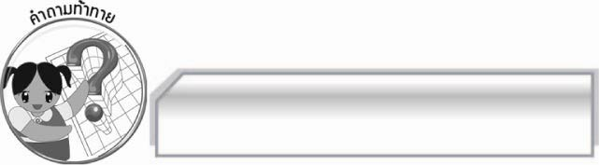
คำถามท้าทาย

นักเรียนจะนำประโยชน์ที่ได้รับจากการอ่านนิทานทองอินไปใช้ในชีวิตจริงของตนอย่างไร

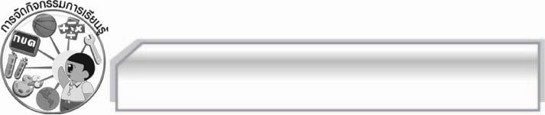
การจัดกิจกรรมการเรียนรู้

๑. ครูและนักเรียนร่วมกันสนทนาเกี่ยวกับนิทานทองอิน โดยครูใช้คำถาม ดังนี้
 นักเรียนชอบอ่านนิทานทองอินหรือไม่ เพราะอะไร (ตัวอย่างคำตอบ ชอบ เพราะสนุก)
 นักเรียนได้รับประโยชน์จากนิทานทองอินหรือไม่ (ได้/ไม่ได้)
๒. ให้นักเรียนอ่านออกเสียงนิทานทองอิน ตอนนากพระโขนงที่สอง คนละ ๓ บรรทัด โดยใช้เสียง
หรือสำเนียงให้ใกล้เคียงตัวละครในเรื่องต่อกันไปเรื่อย ๆ จนจบเรื่อง
๓. ให้นักเรียนร่วมกันอภิปรายแสดงความคิดเห็นในประเด็นที่ครูกำหนดดังนี้
 การที่เจ้าชมปลอมเป็นผีนางนาก นักเรียนคิดว่าเหมาะสมหรือไม่ เพราะเหตุใด
 วิธีการต้อนรับแขกจากเนื้อเรื่องเป็นอย่างไร
 ถ้าผู้หญิงไทยในปัจจุบันแต่งกายแบบนางนาก นักเรียนคิดว่าเหมาะสมหรือไม่ เพราะเหตุใด
๔. ให้นักเรียนแบ่งกลุ่มออกเป็นกลุ่มละ ๕ คน เพื่อร่วมกันสนทนาเกี่ยวกับคุณค่าและประโยชน์ที่ได้จากการอ่านนิทานทองอิน ตอนนากพระโขนงที่สอง แล้วนำข้อมูลที่ได้ไปสรุปลงในแผนภาพ และออกมานำเสนอผลงานของกลุ่มตนเองทีละกลุ่มจนครบทุกกลุ่ม แล้วครูนำข้อมูลทั้งหมดมาสรุปลงในแผนภาพบนกระดาน เพื่ออธิบายให้นักเรียนฟังจนเข้าใจอีกครั้ง
ตัวอย่างแผนภาพความคิด
คุณค่าและประโยชน์
ของนิทานทองอิน ตอน นากพระโขนงที่สอง
การใช้เหตุผลตัดสินเรื่องราว

๕. ให้นักเรียนทำใบงานที่ ๓๗ เรื่อง การอธิบายคุณค่าจากนิทานทองอิน
๖. ให้นักเรียนและครูร่วมกันสรุปความรู้ ดังนี้ นิทานทองอินเป็นเรื่องประเภทสืบสวนสอบสวนเรื่องแรกของไทย เนื้อเรื่องมีความสนุกสนานเพลิดเพลิน ให้ข้อคิดแนวทางที่จะนำไปปฏิบัติให้เกิดประโยชน์ในการดำเนินชีวิตประจำวัน และมีคุณค่าแสดงถึงการใช้ภาษา สภาพสังคม และวัฒนธรรมไทยในสมัยนั้น
๗. ให้นักเรียนแสดงความคิดเห็น โดยครูใช้คำถามท้าทาย ดังนี้
๏ นักเรียนจะนำประโยชน์ที่ได้รับจากการอ่านนิทานทองอินไปใช้ในชีวิตจริงของตนอย่างไร

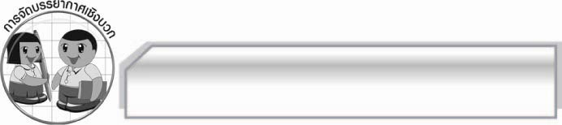
การจัดบรรยากาศเชิงบวก

ให้นักเรียนแสดงความคิดเห็นเกี่ยวกับนิทานทองอินอย่างอิสระ โดยครูชื่นชมนักเรียนที่แสดงความคิดเห็นได้ดี

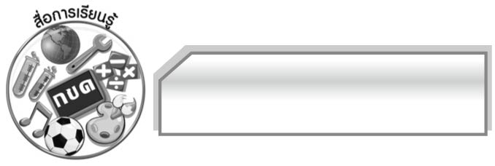
สื่อการเรียนรู้

๑. กระดาษ A๔

๒. แผนภาพความคิด

๓. ใบงาน

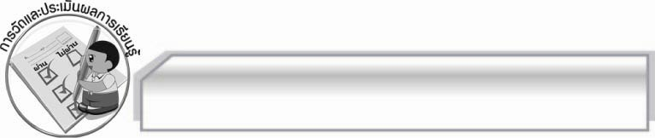
การวัดและประเมินผลการเรียนรู้

๑. วิธีการวัดและประเมินผล
๑.๑ สังเกตพฤติกรรมของนักเรียนในการเข้าร่วมกิจกรรม
๑.๒ สังเกตพฤติกรรมของนักเรียนในการเข้าร่วมกิจกรรมกลุ่ม
๑.๓ ตรวจใบงานที่ ๓๗
๒. เครื่องมือ
๒.๑ แบบสังเกตพฤติกรรมการเข้าร่วมกิจกรรม
๒.๒ แบบสังเกตพฤติกรรมการเข้าร่วมกิจกรรมกลุ่ม
๓. เกณฑ์การประเมิน
๓.๑ การประเมินพฤติกรรมการเข้าร่วมกิจกรรม
ผ่านตั้งแต่ ๒ รายการ ถือว่า ผ่าน
ผ่าน ๑ รายการ ถือว่า ไม่ผ่าน
๓.๒ การประเมินพฤติกรรมการเข้าร่วมกิจกรรมกลุ่ม
คะแนน ๙ - ๑๐ ระดับ ดีมาก
คะแนน ๗ - ๘ ระดับ ดี
คะแนน ๕ - ๖ ระดับ พอใช้
คะแนน ๐ - ๔ ระดับ ควรปรับปรุง

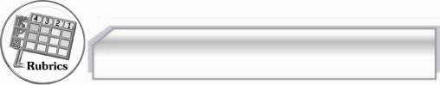
การประเมินผลตามสภาพจริง (Rubrics)

การประเมินใบงานที่ ๓๗ ให้ผู้สอนพิจารณาจากเกณฑ์การประเมินผลตามสภาพจริง (Rubrics)
เรื่อง การอธิบายคุณค่าจากนิทานทองอิน
ระดับคะแนน  เกณฑ์การประเมิน | ๔ | ๓ | ๒ | ๑
การอธิบายคุณค่าจากนิทานทองอิน | อธิบายคุณค่าของเรื่องที่อ่านได้ละเอียด นำเสนอหลายประเด็น  และยกตัวอย่างประกอบได้น่าสนใจ ทำให้เข้าใจชัดเจน | อธิบายคุณค่าของเรื่องที่อ่านได้ละเอียด นำเสนอหลายประเด็น  และยกตัวอย่างประกอบได้ทุกประเด็น | อธิบายคุณค่าของเรื่องที่อ่านเพียง ๑ ประเด็น แต่ก็สามารถอธิบายได้ละเอียด และยกตัวอย่างประกอบได้สัมพันธ์กัน | อธิบายคุณค่าของเรื่องที่อ่านได้ ๑ ประเด็นและยกตัวอย่างเพียงสั้น ๆ

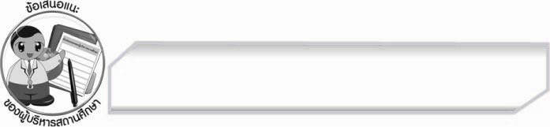
ข้อเสนอแนะของผู้บริหารสถานศึกษา
______________________________________________________________________________
______________________________________________________________________________
______________________________________________________________________________
______________________________________________________________________________
______________________________________________________________________________
______________________________________________________________________________
______________________________________________________________________________
______________________________________________________________________________
______________________________________________________________________________
______________________________________________________________________________
______________________________________________________________________________
______________________________________________________________________________
______________________________________________________________________________
______________________________________________________________________________
______________________________________________________________________________
______________________________________________________________________________
______________________________________________________________________________
______________________________________________________________________________
______________________________________________________________________________
______________________________________________________________________________
______________________________________________________________________________
______________________________________________________________________________
______________________________________________________________________________
______________________________________________________________________________

ลงชื่อ_________________________ (ผู้บริหารสถานศึกษา)
(_________________________)
________/________/_______


บันทึกหลังการสอน

ผลการจัดการเรียนการสอน

______________________________________________________________________________
______________________________________________________________________________
______________________________________________________________________________
______________________________________________________________________________
______________________________________________________________________________
______________________________________________________________________________

ปัญหา / อุปสรรค

______________________________________________________________________________
______________________________________________________________________________
______________________________________________________________________________
______________________________________________________________________________
______________________________________________________________________________
______________________________________________________________________________

แนวทางแก้ไข

______________________________________________________________________________
______________________________________________________________________________
______________________________________________________________________________
______________________________________________________________________________
______________________________________________________________________________
______________________________________________________________________________

ลงชื่อ_____________________________ (ผู้บันทึก)

(_________________________)

________/________/_______

